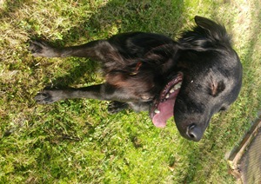

KING ADOTTATO!!!!!

Con grande gioia riportiamo le parole degli adottanti dell’adorabile canaglia King:

“Lui è davvero il re di casa; il giardino è tutto suo, le campagne nelle quali ormai può correre libero e felice quando viene a spasso con noi, la casa non ne parliamo! divano a 3 posti ripieno di coperte sono il suo letto quando si stanca di correre!
PRESINE DA CUCINA tutte distrutte
SCIARPE e FOULARD ...un gioco irresistibile
PALLE, BOTTIGLIE DI PLASTICA, quanto è bello giocare in giardino.............
e non ti togliere mai le scarpe per salire su una sedia (a me è capitato e le ho ritrovate ben nascoste dopo 10 minuti di ricerca!!!!)
Ma detto tutto ciò è irresistibilmente, bello, dolce, coccolone, simpatico .....quindi son tutte perdonate!”

